Que es la reproducción sexual.

* La reproducción sexual es el proceso de crear un nuevo organismo descendiente a partir de la combinación de material genético similar ,comenzado con un proceso que se denomina meiosis, que es un tipo especializado de división celular; el cual se produce en organismos eucariota.

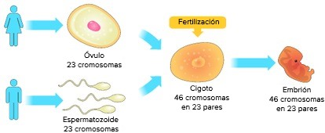

¿Que es la reproducción asexual.

* reproducción asexual es aquella que requiere de un único organismo, que no necesita aparearse para formar nuevos individuos .Dado que no hay intervención de células sexuales en la reproducción sexual no hay intercambio no combinación genética.

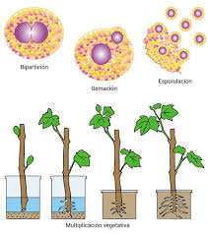

¿Que es la gemación?

* La gemación es un tipo de reproducción asexual. Es una división desigual; consiste en la formación de prominencias sobre el individuo progenitor, y que al crecer y desarrollarse, origina nuevos seres que pueden separarse del organismo parental o quedar unidos a el, iniciando así una Colonia.

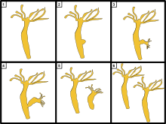

Ñ¿Qué es la esporulación?

* Liberación de la endospora de la célula al medio, por lisis celular. 8. Durante el proceso de esporulación se llevan a cambios químicos y físicos que dan lugar a cambios morfológicos en la espora.

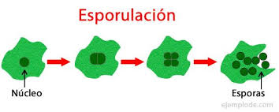

¿Qué es bipartición?

* La fisión binaria o bipartición es una manera de reproducción asexual que se lleva a cabo en arqueas y bacterias. Consiste en la duplicación del ADN, en seguida de la división del citoplasma (citocinesis ), dando lugar a dos células hijas.

